В поиске пентакарбонилтехнеций-аниона
Бабитова Е.С.¹, Бречалов А.А.¹, Серебрянских Р.А.², Кочергина А.Р.¹
Студент, 2 курс магистратуры
¹Санкт-Петербургский государственный университет, Институт химии, Санкт-Петербург, Россия
²Санкт-Петербургский государственный технологический институт (технический университет), Санкт-Петербург, Россия
E-mail: st064214@student.spbu.ru
На сегодняшний день среди пентакарбонил-анионов металлов VII группы наиболее изученными являются [Mn(CO)₅]⁻ и [Re(CO)₅]⁻, получаемые восстановлением соответствующих декакарбонилов. При этом [⁹⁹Tc(CO)₅]⁻ до сих пор не выделен в чистом виде, что затрудняет установление связи «строение-свойства» для данного класса соединений [1]. Целью данной работы является разработка синтеза [⁹⁹Tc(CO)₅]⁻ и получение его спектроскопических характеристик.
Для синтеза [⁹⁹Tc(CO)₅]⁻ были проведены реакции восстановления ⁹⁹Tc₂(CO)₁₀ щелочными металлами и анион-радикалом антрацена (M[anthracene]^{-∙}, M=Na, Cs) в тетрагидрофуране (ТГФ). В процессе восстановления ⁹⁹Tc₂(CO)₁₀ амальгамой натрия образуется смесь продуктов, одним из которых является Na[⁹⁹Tc₄(OH)₄(CO)₁₁(HCOO)], охарактеризованный методом РСА, ИК и ⁹⁹Tc-ЯМР спектроскопии. Восстановление ⁹⁹Tc₂(CO)₁₀ натрий-калиевым сплавом в ТГФ также приводит к образованию смеси продуктов. При упаривании реакционной смеси кристаллизуется ранее неизвестный анионный карбонильный кластер K₂(THF)₄[⁹⁹Tc₃(CO)₁₂], охарактеризованный методом РСА (рисунок 1a). При восстановлении ⁹⁹Tc₂(CO)₁₀ избытком Na[anthracene]^{-∙} в ТГФ в качестве основного продукта был получен [⁹⁹Tc(CO)₅]⁻, ИК спектр которого согласуется с литературными данными; ИК Na[⁹⁹Tc(CO)₅]⁻ (ν(CO), см⁻¹, ТГФ): 1910, 1862 [1] (рисунок 1b).
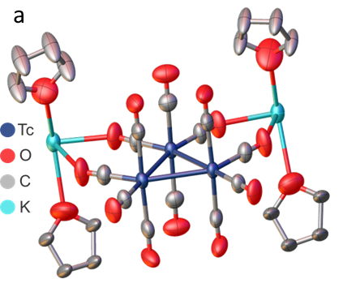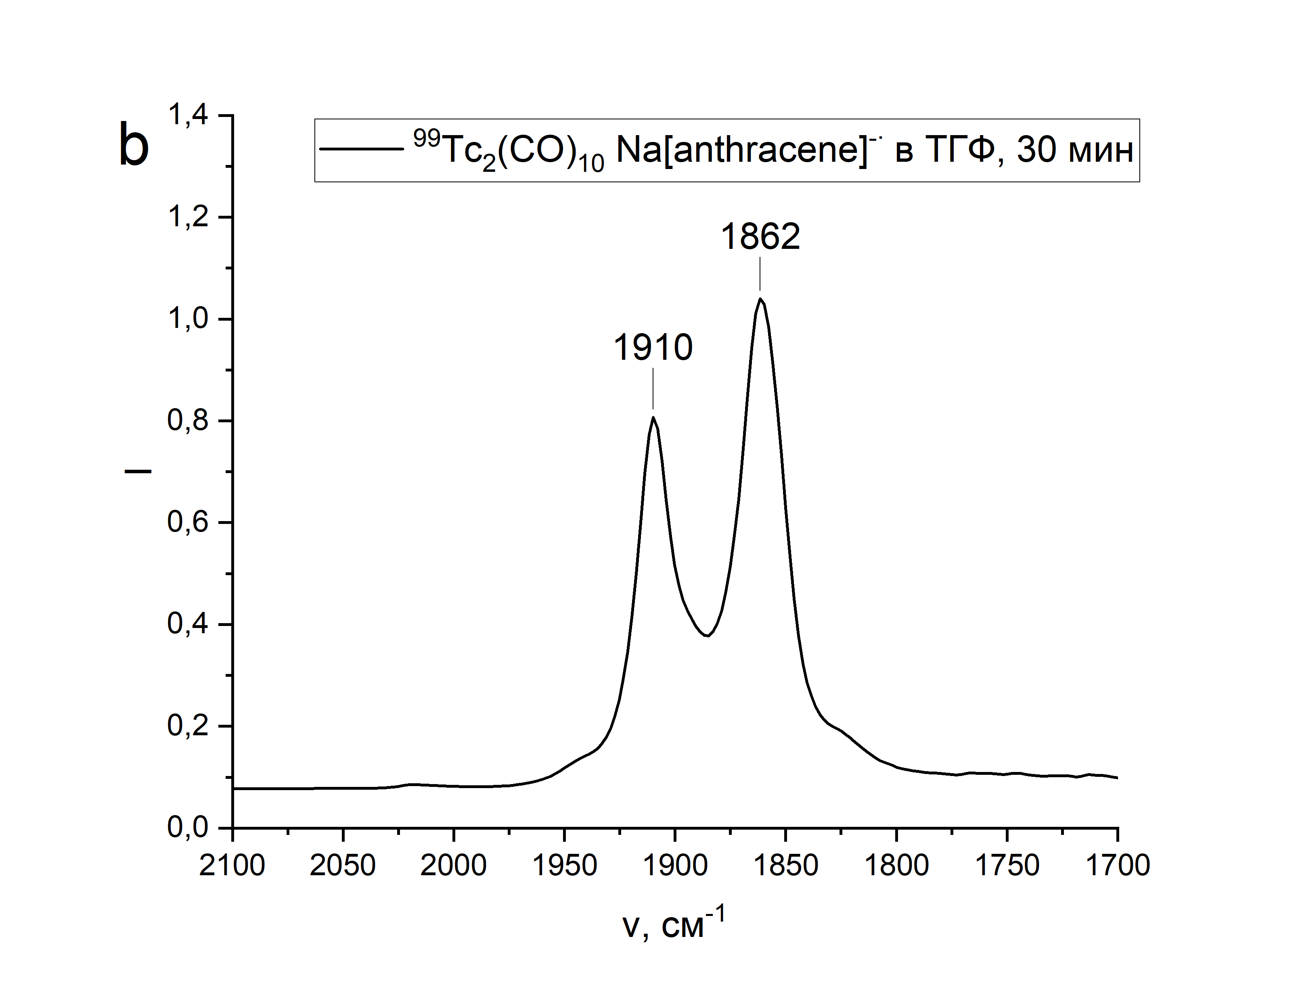
Рис. 1. a Структура K₂(THF)₄[Tc₃(CO)₁₂], полученная методом РСА; b ИК спектр реакционной смеси при восстановлении ⁹⁹Tc₂(CO)₁₀ избытком Na[anthracene]^{-∙} в ТГФ
Отдельная благодарность научному руководителю д.х.н. Мирославову А.Е., а также д.г.-м.н. Гуржую В.В. и Чистому Л.С.
Литература
1. Hileman, J. C., Huggins, D. K., Kaesz, H. D. Derivatives of technetium carbonyl. Synthesis and properties of the carbonyl halides and the pentacarbonyl hydride// Inorg. Chem. 1962. Vol. 1. P. 933-938

